**Доброводская сельская библиотека открыта в 1956 году.**

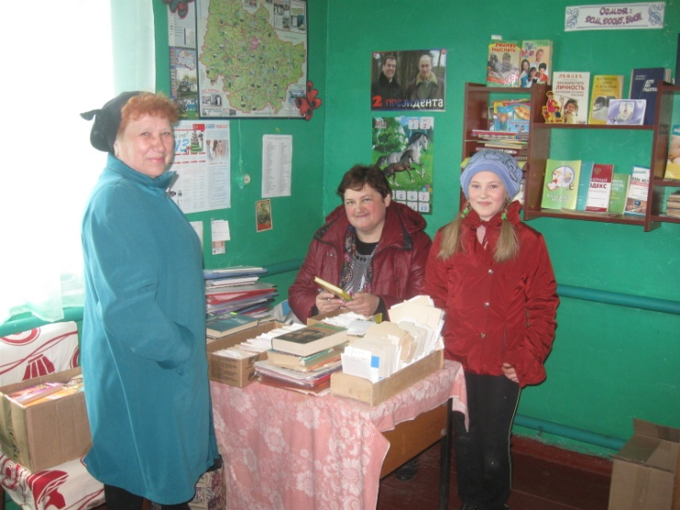В 2006 году Доброводская сельская библиотека вошла в состав Муниципального учреждения «Социально-культурный центр Подмокринского сельского поселения». В 2011 году библиотека вошла в состав Муниципального бюджетного учреждения «Социально -культурный центр Протасовского сельского поселения».

Заведующая библиотекой – Черкасова Светлана Николаевна (работает в библиотеке с 2011 года).

Библиотека обслуживает 3 населённых пункта с количеством жителей 404 человека.

В 2013 г. в библиотеку записался 151 человек, что составило 29 % всего населения.

Количество посещений - 2 015; среднее число посещений одним читателем составило 13 раз. Книговыдача - 3606 экземпляров, читаемость составила 24 экземпляров в год.

Приоритетными направлениями в работе библиотеки являются патриотическое воспитание и краеведение.

Заведующая библиотекой пользуются услугами внутрисистемного обмена, т. е. печатная продукция, которая отсутствует в библиотеке, берётся в районной библиотеке им. И. С. Тургенева на временное пользование.

Книжный фонд Доброводской сельской библиотеки составляет 5 383 экземпляра.

В библиотеке хорошо поставлена культурно-просветительская работа. Таисия Владимировна тесно сотрудничают с сельским клубом и другими структурами, активно участвуя в культурной и общественной жизни местного сообщества.

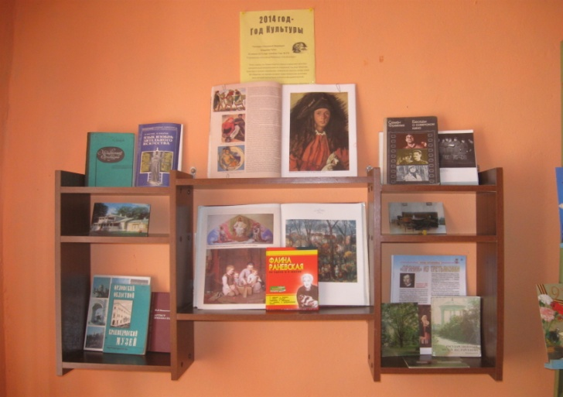 Проведены такие интересные и значимые мероприятия, как: *театрализованное представление* «Эта сказочная ночь»,  *вечер памяти*  «Вспомним о войне», *час здоровья* « Береги здоровье смолоду» и др.

При библиотеке действует детский кружок «Солнышко».

Черкасова С. Н. повышает свой профессиональный уровень. Является постоянным участником совещаний, семинаров, консультационных дней, проводимых районной библиотекой.